**AOP ( 관점 지향 프로그래밍 )**

**AOP란??** 어떠한 로직을 기준으로 핵심적인 관점, 부가적인 관점으로 나누어 보고 그 관점을 기준으로 각각 모듈화 하겠다는 것이다.

**AOP가 필요한 상황**

* 모든 메소드의 호출 시간을 측정하고 싶다면?
* 공통 관심 사항(cross-cutting concern) vs 핵심 관심 사항(core concern)
  + 공통 관심 사항 : 각각의 메소드의 시간측정 로직, 등
  + 핵심 관심 사항 : 회원가입, 중복확인, 등
* 회원 가입 시간, 회원 조회 시간을 측정하고 싶다면?

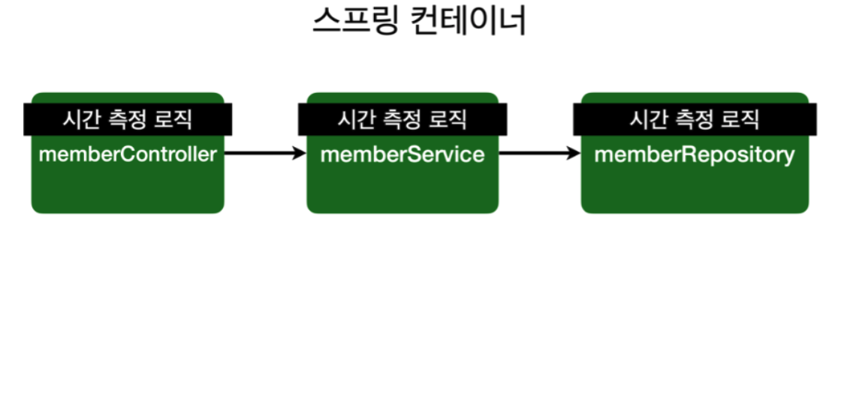  
MemberService 회원 조회 시간 측정 추가

package hello.hellospring.service;

@Transactional

public class MemberService {

/**

* 회원가입

*/

public Long join(Member member) {

long start = System.currentTimeMillis();

try {

validateDuplicateMember(member); //중복 회원 검증

memberRepository.save(member);

return member.getId();

} finally {

long finish = System.currentTimeMillis();

long timeMs = finish - start;

System.out.println("join " + timeMs + "ms");

} }

/**

*전체 회원 조회

*/

public List<Member> findMembers() {

long start = System.currentTimeMillis();

try {

return memberRepository.findAll();

} finally {

long finish = System.currentTimeMillis();

long timeMs = finish - start;

System.out.println("findMembers " + timeMs + "ms");

} }

}

**문제**

* 회원가입, 회원 조회에 시간을 측정하는 기능은 핵심 관심 사항이 아니다.
* 시간을 측정하는 로직은 공통 관심 사항이다.
* 시간을 측정하는 로직과 핵심 비즈니스의 로직이 섞여서 유지보수가 어렵다.
* 시간을 측정하는 로직을 별도의 공통 로직으로 만들기 매우 어렵다.
* 시간을 측정하는 로직을 변경할 때 모든 로직을 찾아가면서 변경해야 한다.

**AOP 적용**

* AOP: Aspect Oriented Programming
* 공통 관심 사항 vs 핵심 관심 사항 분리

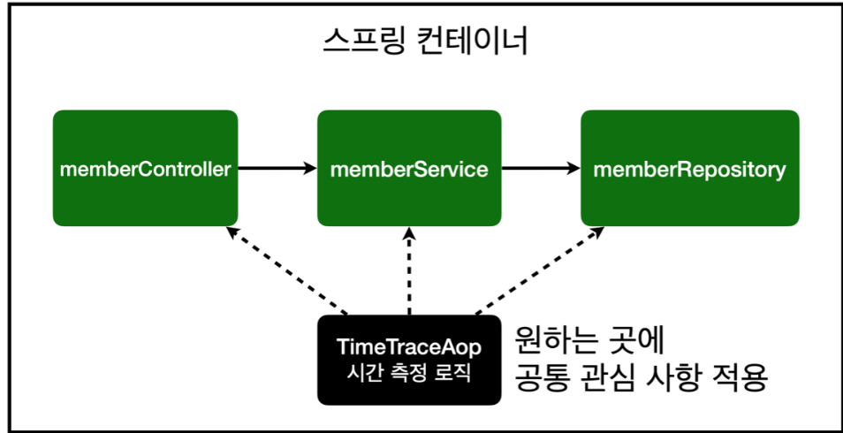

시간 측정 AOP 등록

package hello.hellospring.aop;

import org.aspectj.lang.ProceedingJoinPoint;

import org.aspectj.lang.annotation.Around;

import org.aspectj.lang.annotation.Aspect;

import org.springframework.stereotype.Component;

@Component

@Aspect

public class TimeTraceAop {

@Around("execution(* hello.hellospring..*(..))")

public Object execute(ProceedingJoinPoint joinPoint) throws Throwable {

long start = System.currentTimeMillis();

System.out.println("START: " + joinPoint.toString());

try {

return joinPoint.proceed();

} finally {

long finish = System.currentTimeMillis();

long timeMs = finish - start;

System.out.println("END: " + joinPoint.toString()+ " " + timeMs + "ms"); }

}

}

Solution

* 회원가입, 회원조회 등 핵심 관심사항과 시간을 측정하는 공통 관심 사항을 분리한다.
* 시간을 측정하는 로직을 별도의 공통 로직으로 만들었다.
* 핵심 관심 사항을 깔끔하게 유지할 수 있다.
* 변경이 필요하면 이 로직만 변경하면 된다.

스프링의 AOP 동작 방식 설명

**AOP 적용 전 의존관계**  
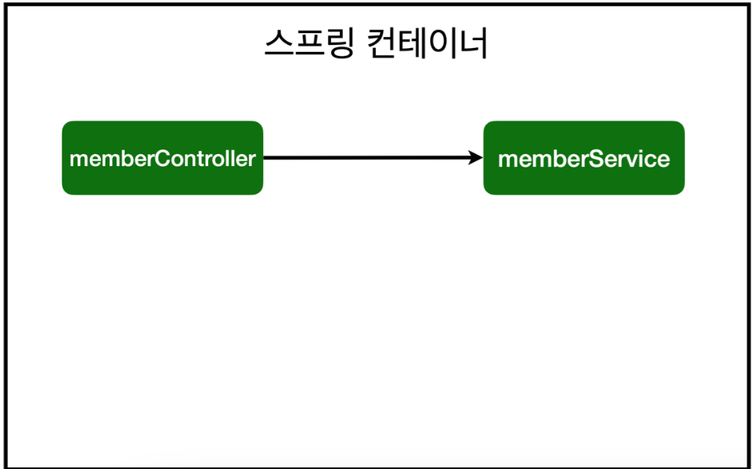

**AOP 적용 후 의존관계**  
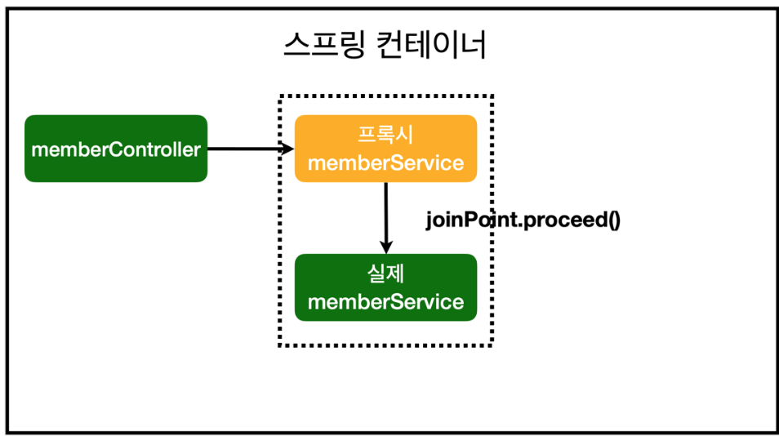

**AOP 적용 전 전체 그림**  
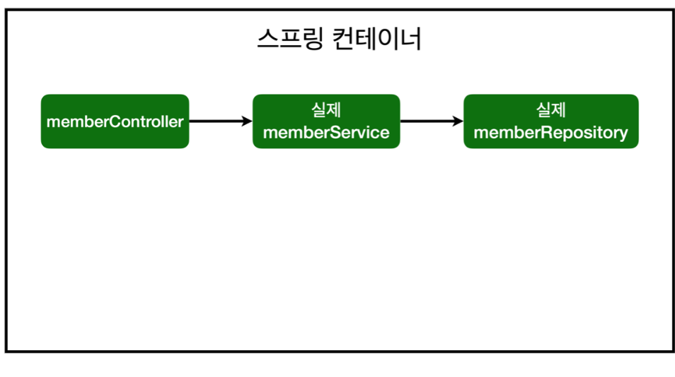

**AOP 적용 후 전체 그림**  
